
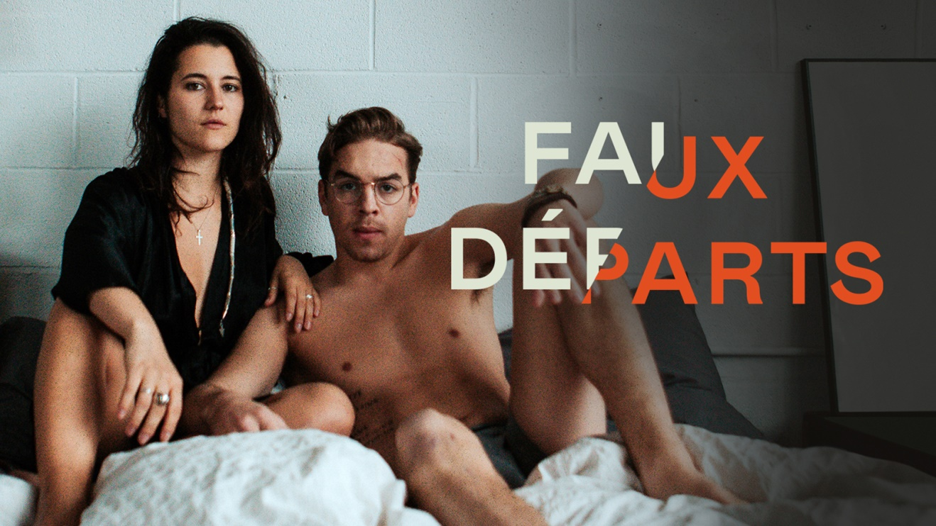
UNE NOUVELLE SÉRIE ORIGINALE SIGNÉE JEAN-PHILIPPE BARIL GUÉRARD AVEC CATHERINE BRUNET ET ANTOINE PILON
À VOIR DÈS DEMAIN SUR ICI TOU.TV
Mardi 8 octobre 2019 – Ugo revient de loin. Carla a beaucoup de bagages. Lui s’est juré de ne plus jamais faire confiance à une fille. Elle n'a jamais voulu se laisser distraire par les gars. Mais voilà : ils s’attirent. Et ça va mal finir. Telle est la prémisse de FAUX DÉPARTS, une nouvelle production de Passez Go, signée par le jeune auteur à succès Jean-Philippe Baril Guérard (Royal, Sports et divertissements, Manuel de la vie sauvage), mettant en vedette Catherine Brunet et Antoine Pilon. À voir dès demain sur ICI TOU.TV.
Alourdis par le poids de leur passé, tentant à la fois de foncer dans le tas et de fuir leurs problèmes, Carla et Ugo devront décider si la collision entre leurs personnalités explosives créera un feu d’artifice ou les brûlera de l’intérieur… et s’ils ont vraiment envie de se rendre au fil d’arrivée.
FAUX DÉPARTS, une comédie dramatique anti-romantique déclinée en 8 épisodes de 8 minutes, est la rencontre entre deux êtres plus attachants par leurs défauts que par leurs qualités, qui luttent de toutes leurs forces pour ne pas s’avouer que « c’est compliqué ». Les épisodes vont comme suit :

ÉPISODE 1 | LIGNE DE DÉPART Ugo vient d’atterrir à Montréal et cherche désespérément une façon de retarder le moment où il retournera voir sa famille. Voulant faire réparer son vieux vélo, il se rend à la boutique Les Dérailleurs et fait la rencontre de Carla.

ÉPISODE 2 | ATTAQUE Au matin, malgré la chimie palpable entre eux, Ugo et Carla se font leurs adieux, mais la nécessité pour Ugo de se trouver du travail le remet sur le chemin de Carla. Ils conviennent cependant de ne plus coucher ensemble.

ÉPISODE 3 | CHASSE Ugo est contraint d’accepter une invitation à souper de ses parents. Redoutant les retrouvailles avec sa mère, il convainc Carla de l’accompagner à la maison familiale, où une surprise l’attend.

ÉPISODE 4 | ESPRIT D’ÉQUIPE À la boutique de vélo Les Dérailleurs, la tension est grande entre Carla et Ugo. Sean organise une activité de renforcement d’équipe pour alléger l’atmosphère, mais l’alcool rend la chose plus difficile que prévu.

ÉPISODE 5 | TANDEM Alors qu’ils prévoyaient profiter de leur journée de congé, Ugo et Carla sont invités au shower de bébé d’Élizabeth et Élisabeth. Un imprévu de taille force tout le monde à changer ses plans.

ÉPISODE 6 | ÉCHAPPÉE Cherchant à s’éloigner d’Ugo, Carla part s’entraîner à vélo avec Arnaud, mais elle sous-estime sa fatigue physique et émotionnelle. Ugo se réconcilie avec son père.

ÉPISODE 7 | ARRÊT Carla écoute enfin ceux qui lui conseillent de prendre une pause de ses entraînements de vélo, mais l’intensité des bouleversements qu’elle déclenche alarme son entourage.

ÉPISODE 8 | FIL D’ARRIVÉE Ugo et Carla profitent de leurs derniers instants ensemble pendant qu’Ugo se prépare à repartir en voyage, puis Carla s’organise pour aller le reconduire à l’aéroport. Les deux amants se retrouvent devant un choix ultime.

PASSEZ GO
En vedette | Catherine Brunet, Antoine Pilon, Geneviève Rochette, Vincent Graton, Martin David Peters, Anthony Therrien, Sarah Laurendeau, Nora Guerch, Catherine Chabot et Orphée Ladouceur-Bguyen
Écriture | Jean-Philippe Baril Guérard
Réalisation | Marie-Claude Blouin
Production | ​Vicky Bounadère
ici.tou.tv/faux-departs
-30-

Renseignements | Marie Tétreault marie.tetreault@radio-canada.ca, 514-597-3764
Entrevues | Joëlle Mauffette, joelle@rugicomm.ca, 514 759-0494 poste 225

BIOGRAPHIE | JEAN-PHILIPPE BARIL GUÉRARD
Formé à l’École de Théâtre du Cégep de St-Hyacinthe, Jean-Philippe Baril Guérard est auteur, chroniqueur, metteur en scène et comédien. On l'a vu notamment sur les planches de La Licorne (Contes urbains) et du TNM (L'École des femmes, Cyrano de Bergerac). Au petit écran, il prête son talent à diverses productions comme O’, District 31, Le Chalet, Marche à l’ombre et Mon ex à moi. Depuis 2010, il personnifie au micro de nombreux comédiens en doublage de films et séries télévisées. Jean-Philippe est l’auteur de nombreuses pièces dont Baiseries (Théâtre en petites coupures, 2010), Warwick (Escadron Théâtre, 2013), Tranche-Cul (Espace libre, 2014) et La Singularité est proche (OFFTA 2016 et Espace Libre en 2017), ces deux dernières ayant été mises en scène par lui-même. Son parcours de metteur en scène le porte à orchestrer trois Galas Juste pour Rire à l’été 2018, ceux de Laurent Paquin, des Denis Drolet et de Pier-Luc Funk. Avec son roman Sports et Divertissements (2014), il amorce un cycle d’écriture qui se poursuit avec Royal (2016) - pour lequel il remporte le Prix des collégiens et dont l’adaptation sera portée au grand écran - qui se conclue avec Manuel de la vie sauvage (2018). Sa verve et son éloquence se font entendre dans ses chroniques à l’émission de radio Faites du bruit sur la chaîne ICI Première.

